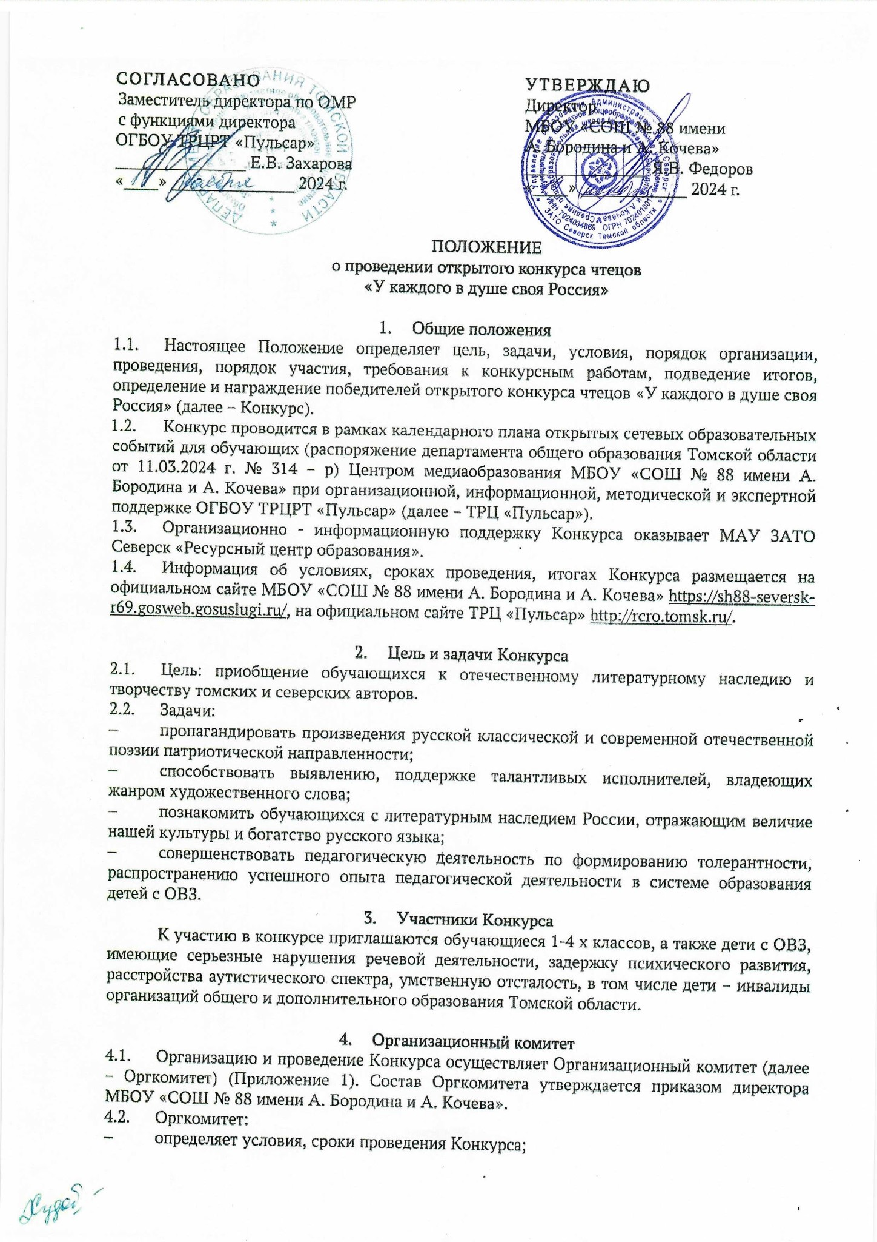
- утверждает состав жюри (Приложение 2) и регламент его работы;
- утверждает итоги Конкурса;
- организует награждение победителей и призеров Конкурса;
- самостоятельно решает вопросы, не регламентированные настоящим Положением.
Решения Оргкомитета оформляются протоколами и утверждаются председателем Оргкомитета.
  - Жюри:
- оценивает конкурсные материалы в соответствие с утвержденными критериями;
- формирует итоговый рейтинг участников Конкурса;
- предоставляет в Оргкомитет итоговые протоколы с результатами оценки.
  - Оргкомитет обеспечивает равные условия всем участникам Конкурса.

- Порядок проведения Конкурса
  - Конкурс проводится в два этапа с 20 ноября до 16 декабря 2024 года.
  - Первый этап: с 20 ноября по 10 декабря 2024 года. Информирование потенциальных участников Конкурса, отборочный тур в ОУ, формирование заявки в соответствии с формой (Приложение 3), приём заявок с активной ссылкой на видеозапись участников конкурса и сканы заполненных согласий на обработку персональных данных (Приложение 4) по электронным адресам: 88.shkola@list.ru, gulnarashaislamova@yandex.ru.
  - Второй этап: с 10 до 16 декабря 2024 года. Экспертная работа жюри, подведение итогов Конкурса.
- Условия Конкурса
  - Конкурс проводится для двух возрастных категорий обучающихся: 1-2 классы, 3-4 классы и в разных категориях по здоровью.
  - Количество участников от образовательного учреждения – не более 4 человек, по 2 человека от возрастной категории, при условии 1 обучающийся в каждой возрастной группе должен иметь статус ОВЗ. Если нет обучающегося с ОВЗ, то принимается один видеосюжет от каждой возрастной категории.
  - Конкурс проводится в дистанционном формате.
  - Участие в конкурсе бесплатное.
  - Видеозапись конкурсного произведения размещается на Яндекс.диске или Google.диске. Ссылка на видеозапись направляется вместе с заявкой.
  - Участники представляют видео (не более 3 минут) законченного фрагмента литературного жанра (поэтическое, прозаическое), соответствующего тематике конкурса. Оптимальным форматом видео является MP4 с видеокодеком H.264 и аудиокодеком AAC. Разрешение видео: не менее 1920х1080, кодек H.264, соотношение сторон горизонтальное 16:9. Возможно представление произведения собственного сочинения. Заявка принимается с одного электронного адреса, включает все работы от образовательного учреждения. Вторая заявка не принимается.
  - К участию в Конкурсе не допускаются материалы: не соответствующие теме Конкурса, отталкивающего содержания и негативного характера; плохого качества, с датой и временем съемки, рамками и авторскими надписями на изображении; полученные позже указанного в Положении срока; без названия и указания ФИ участника, а также пропагандирующие деструктивное и антиобщественное поведение; оскорбляющие религиозные чувства, человеческое достоинство отдельного лица или группы лиц; нарушающие законодательство РФ, в т. ч. в сфере авторских прав (ГК РФ часть IV, Раздел VII. Права на результаты интеллектуальной деятельности и средства индивидуализации, Подраздел 2, Глава 70. Авторское право).

- Критерии оценки работ
  - Оценивание всех работ происходит по бальной системе:
- уровень исполнительского мастерства;
- речевая культура (внятность и слышимость речи);
- артистичность и сценическая культура;
- умение удерживать внимание аудитории во время выступления;
- отражение патриотической тематики;
- соответствие исполняемого произведения возрасту конкурсанта.
Каждый критерий может быть оценен в 0, 1 или 2 балла:
0 – критерий не выражен;
1 – критерий слабо выражен;
2 – критерий достаточно выражен.
Максимальное количество баллов от одного члена жюри – 12, Максимальное количество от всех членов жюри – 84.

8. Подведение итогов Конкурса
  - Определение победителей и призеров конкурса выявляется в соответствии с критериями, указанными в экспертной карте (Приложение 5).
  - На основании результатов оценочной деятельности жюри определяются победители и призеры Конкурса. Победителями считаются участники, набравшие наибольшее количество баллов в свой возрастной группе и в разных категориях по здоровью. Количество победителей и призеров не должно превышать 8 % от общего числа участников Конкурса в каждой из возрастных категорий: 1-2 классы, 3-4 классы и в разных категориях по здоровью.
  - По итогам Конкурса участники, занявшие 1, 2, 3 места в каждой возрастной категории и в разных категориях по здоровью, получают дипломы I, II и III степени ТРЦ «Пульсар» и МБОУ «СОШ № 88 имени А. Бородина и А. Кочева».
  - Оргкомитет имеет право учреждать специальные номинации, присуждать дополнительное наградное место, делить наградное место между участниками Конкурса (дипломы выдаются за подписью директора МБОУ «СОШ № 88 имени А. Бородина и А. Кочева).
  - Остальные участники Конкурса получают сертификат за подписью директора МБОУ «СОШ № 88 имени А. Бородина и А. Кочева».

Контактная информация
Шайсламова Гульнара Закариевна, учитель начальных классов МБОУ «СОШ № 88 имени А. Бородина и А. Кочева», е-mail: 88.shkola@list.ru
Волкова Дарья Ильинична, старший методист ТРЦ «Пульсар», координатор региональной сети Центров медиаобразования Томской области, тел.: 8 (3822) 51 53 26, e-mail: fest70@education.tomsk.ru

Приложение 1

СОСТАВ
организационного комитета для организации открытого конкурса чтецов
«У каждого в душе своя Россия»

Состав оргкомитета
- Колодникова Наталья Владимировна, методист МАУ ЗАТО Северск «Ресурсный центр образования»;
- Смолонская Марина Александровна, заместитель директора по МР МБОУ «СОШ № 88 им. А. Бородина и А. Кочева»;
- Шайсламова Гульнара Закариевна, учитель начальных классов «СОШ № 88 им. А. Бородина и А. Кочева»;
- Волкова Дарья Ильинична, старший методист ТРЦ «Пульсар», координатор региональной сети Центров медиаобразования Томской области.

Приложение 2
СОСТАВ
жюри открытого конкурса чтецов
«У каждого в душе своя Россия»

- Колодникова Наталья Владимировна, методист МАУ ЗАТО Северск «Ресурсный центр образования»;
- Вяткина Наталья Сергеевна, заведующая информационно-библиографического отдела МБУ «Центральная городская библиотека»;
- Баулина Вероника Андреевна, главный библиограф информационно-библиографического отдела МБУ «Центральная городская библиотека»;
- Шашкина Виктория Валериевна, библиотекарь Общественного музея Сергея Есенина МБУ «Центральная городская библиотека»;
- Нестеркина Наталья Борисовна, библиотекарь МБОУ «СОШ № 88 имени А. Бородина и А. Кочева»;
- Истомина Маргарита Томовна, учитель начальных классов МБОУ «СОШ № 88 имени А. Бородина и А. Кочева»;
- Шайсламова Гульнара Закариевна, учитель начальных классов МБОУ «СОШ № 88 имени А. Бородина и А. Кочева».

Приложение 3

Заявка
на участие в открытом конкурсе чтецов «У каждого в душе своя Россия»

Название образовательного учреждения (полное): ________________________________________________________________________________

№ п/п | Ф.И. обучающегося | Класс | Указание вида ОВЗ | Название произведения и автор | ФИО, контакты педагога | Активная ссылка на видеозапись

Прием заявок (до 10 декабря 2024 года) в электронном варианте по электронному адресу gulnarashaislamova@yandex.ru (с пометкой «Конкурс чтецов»)

Приложение 4

СОГЛАСИЕ

родителя (законного представителя) несовершеннолетнего участника на обработку персональных данных

Я, ____________________________________________________________________________

(Фамилия, имя, отчество (последнее – при наличии)

зарегистрированный (-ая) по адресу:
_______________________________________________________________________________

(вид документа, удостоверяющего личность, серия, номер, кем выдан, дата выдачи)

_______________________________________________________________________________
_______________________________________________________________________________

(в случае опекунства указать реквизиты документа, подтверждающего факт опекунства)

(далее – «Представитель»), являясь родителем (законным представителем) несовершеннолетнего___________________________________________________________

(Фамилия, имя, отчество ребёнка (последнее – при наличии)
дата рождения _____________________ (далее – «Несовершеннолетний участник»), в соответствии с Федеральным законом от 27.07.2006 № 152-ФЗ «О персональных данных» даю своё согласие на обработку моих персональных данных и персональных данных Несовершеннолетнего участника, относящихся исключительно к перечисленным ниже категориям персональных данных, в МБОУ «СОШ № 88 имени А. Бородина и А. Кочева» (далее - Оператор), в том числе на официальном сайте МБОУ «СОШ № 88 имени А. Бородина и А. Кочева».
Перечень персональных данных, на обработку которых даётся согласие:
- фамилия, имя Несовершеннолетнего участника;
- образовательная организация, класс Несовершеннолетнего участника;
- указание вида ОВЗ.
Цель обработки персональных данных: проведение и информационное сопровождение.
Настоящее согласие предоставляется мной на осуществление действий в отношении персональных данных Несовершеннолетнего участника, которые необходимы для достижения указанных выше целей, включая сбор, систематизацию, накопление, хранение, уточнение (обновление, изменение), использование, обезличивание, блокирование, уничтожение, а также осуществление действий, предусмотренных действующим законодательством Российской Федерации.
Я проинформирован, что Оператор гарантирует обработку моих персональных данных и персональных данных Несовершеннолетнего в соответствии с действующим законодательством Российской Федерации как автоматизированным, так и неавтоматизированным способами обработки персональных данных.
Настоящее согласие на обработку персональных данных действует в течение срока хранения информации.
Я проинформирован(а) о том, что я имею право отозвать настоящее согласие в любой момент посредством составления соответствующего письменного документа, который может быть направлен мной в адрес Оператора по почте заказным письмом с уведомлением о вручении, либо вручен лично под расписку уполномоченному представителю Оператора.

_____________/_______________________ «___»__________20___г.

(подпись) (фамилия, имя, отчество)

СОГЛАСИЕ НА ОБРАБОТКУ ПЕРСОНАЛЬНЫХ ДАННЫХ ПЕДАГОГА-НАСТАВНИКА

«____» ___________ 2024 г.

Я, ___________________________________________________________________________,
(фамилия, имя, отчество полностью)
Место работы (ОУ) в настоящее время (в соответствии с уставом общеобразовательной организации)____________________________________________________________________
Адрес данного учебного заведения с указанием типа населенного пункта ________________________________________________________________________________
Контактный телефон______________________________________________________________
настоящим даю своё согласие МБОУ «СОШ № 88 имени А. Бородина и А. Кочева» на обработку моих персональных данных и подтверждаю, что, давая такое согласие, я действую в соответствии со своей волей и в своих интересах.
Согласие распространяется на следующую информацию: фамилия, имя, отчество, должность, место работы, номер телефона, адрес электронной почты (далее - персональные данные) - Федеральный закон от 27.07.2006 № 152-ФЗ «О персональных данных».
Настоящее согласие предоставляется на осуществление любых действий в отношении моих персональных данных, которые необходимы или желаемы для достижения указанных выше целей, включая – без ограничения – сбор, систематизацию, накопление, хранение, уточнение (обновление, изменение), использование, распространение (в том числе передача) персональных данных, а также осуществление любых иных действий с моими персональными данными с учётом требований действующего законодательства Российской Федерации.
Обработка персональных данных осуществляется организаторами Конкурса с применением следующих основных способов (но не ограничиваясь ими): хранение, запись на электронные носители и их хранение, составление перечней.
Настоящим я признаю и подтверждаю, что в случае необходимости предоставления персональных данных для достижения указанных выше целей третьим лицам (в том числе, но не ограничиваясь, Министерством просвещения Российской Федерации и т. д.), а равно как при привлечении третьих лиц к оказанию услуг в моих интересах организаторы Конкурса вправе в необходимом объёме раскрывать для совершения вышеуказанных действий информацию обо мне лично (включая мои персональные данные) таким третьим лицам.

Дата: «_____»______________2024 г. ________________/____________________
(подпись) (расшифровка)

Приложение 5

Экспертная карта

ФИ участника | Критерии оценивания выступления участника
ФИ участника | Уровень исполнительского мастерства  (0-2 балла) | Внятность и слышимость речи  (0-2 балла) | Артистичность и сценическая культура  (0-2 балла) | Умение удерживать внимание аудитории во время выступления  (0-2 балла) | Отражение патриотической тематики  (0-2 балла) | Соответствие исполняемого произведения возрасту конкурсанта  (0-2 балла) | Итог

